

Projeto de Bases de Dados

2017/2018

BD Porta-Aviões – Fase 2

Turno Pratico: 6

Grupo 40

José Francisco Ribeiro nº 49546

Miguel Pedro da Costa Pauleta nº 41999

Rafael Rodrigues Gameiro nº 50677

Índice

Alterações ao Diagrama ER 3

Triggers utilizados 4

Código SQL 4

Justificação dos triggers 7

Opções da implementação 9

Funcionalidades da BD 10

Manual de Utilização 11

Pilotos registados 11

Rankings de Pilotos 11

Aeronaves Registadas 11

Modelos de Aeronaves 12

Missões registadas 12

Sorties registadas 12

Armamento de Sorties 13

Esquadrões registados 13

Aeronaves e Pilotos registados por esquadrão 13

Inserção e Piloto 14

Atualizar Informação de Piloto 14

Quais os pilotos que ja pilotaram alguma das aeronaves registada no sistema: 14

Adicionar Aeronave 15

Por cada missão, qual/quais as aeronaves que ja participaram 15

Inserção de Missões 15

Atualizar Missões 16

Por cada missão, quais as sorties que nela ja foram inseridas 16

Inserção de Sorties 16

Adicionar informação a esquadrão 17

Adicionar mais Pilotos a Aeronave 17

Adicionar mais Aeronaves a Missões 17

# Alterações ao Diagrama ER

De modo a corrigir o diagrama e a simplificar a base de dados, fizeram-se as seguintes alterações:

Removemos a tabela *alimentos*, pois tinha uma relação de muitos para um com os *efetivos*, ou seja, um efetivo podia ter vários alimentos, mas um alimento só pertencia a um único efetivo, o que não fazia sentido.

Removemos as tabelas *combustível* e *armamento*, pois não os conseguimos definir bem, por isso optamos por pôr o *combustível* como um atributo em *sorties*. Sendo assim, o combustível passa a ser um atributo das sorties, enquanto que os *armamentos* têm a sua própria tabela. Mais ainda, cada sortie têm um só armamento associado e quantidade desse armamento.

Removemos a relação de especificação entre *efetivos* e *pilotos*, por dois motivos: os restantes tripulantes não tinham qualquer outro atributo que os distinguisse dos *pilotos* e a tabela *efetivos* foi fundida com a *pilotos*, como solução a um problema de parametrização do trigger associado às inserções de pilotos na base de dados. Assim, os efetivos monitorizados passam a ser só pilotos.

# Triggers utilizados

## Código SQL

create trigger alreadyBelongsEsquadrao before insert on pertence

for each row

declare

numEsquadrao number;

begin

select numero into numEsquadrao

from pertence

where :new.idAeronave = pertence.idAeronave and

:new.idPiloto = pertence.idPiloto;

if numEsquadrao != :new.numero then

Raise_Application_Error (-20100, 'Aeronave e/ou piloto ja pertencem a um esquadrao.');

end if;

exception

when NO_DATA_FOUND then

null;

end;

/

create trigger excceededCapacity before insert on pilota

for each row

declare

numPilotos number;

capacity number;

begin

select count(*) into numPilotos

from pilota

where :new.idAeronave = pilota.idAeronave;

select lugares into capacity

from aeronaves inner join modelos using(nome)

where aeronaves.id = :new.idAeronave;

if numPilotos >= capacity then

Raise_Application_Error (-20100, 'Capacidade da aeronave excedida.');

end if;

end;

/

create trigger addEsquadrao after insert on pertence

for each row

declare

numEsquadrao number;

membros number;

begin

select numero into numEsquadrao

from esquadroes

where :new.numero = esquadroes.numero;

update esquadroes

set numMembros = numMembros + 1

where numEsquadrao = numero;

select numMembros into membros

from esquadroes

where :new.numero = esquadroes.numero;

if membros > 5 then

update esquadroes

set estadoOperacional = 'ativo'

where numEsquadrao = numero;

end if;

end;

/

create trigger nonExistMissao before insert on sorties

for each row

declare

codMissao number;

begin

select codMissao into codMissao

from missoes

where :new.codMissao = missoes.codmissao;

exception

when NO_DATA_FOUND then

Raise_Application_Error (-20100, 'Missao inexistente.');

end;

/

create trigger removeEsquadrao after delete on pertence

for each row

declare

numEsquadrao number;

membros number;

begin

select numero into numEsquadrao

from esquadroes

where :new.numero = esquadroes.numero;

update esquadroes

set numMembros = numMembros - 1

where numEsquadrao = numero;

select numMembros into membros

from esquadroes

where :new.numero = esquadroes.numero;

if membros <= 5 then

update esquadroes

set estadoOperacional = 'recruta'

where numEsquadrao = numero;

end if;

end;

/

create trigger addSortie before insert on sorties

for each row

declare

idArmamento number;

begin

select idArm into idArmamento

from armamentos

where :new.armamento = armamentos.idArm;

exception

when NO_DATA_FOUND then

Raise_Application_Error (-20100, 'Armamento nao pertence a base de dados.');

end

/

create trigger addPiloto before insert on pilotos

for each row

declare

licenca number;

begin

:new.id := seq_idPiloto.nextval;

select licencaPiloto into licenca

from pilotos

where :new.licencaPiloto = pilotos.licencaPiloto;

if licenca = :new.licencaPiloto then

Raise_Application_Error (-20100, 'Licenca de piloto ja inserida.');

end if;

exception

when NO_DATA_FOUND then

null;

end;

/

## Justificação dos triggers

alreadyBelongsEsquadrao – Verifica se um par piloto/aeronave já pertence a um esquadrão, aquando a inserção desse dado par num dado esquadrão. Este trigger garante que o par não pode estar simultaneamente em vários esquadrões, conforme o enunciado.

excceededCapacity – A capacidade de uma aeronave é limitada (por exemplo um F/A-18F tem 2 lugares), pelo que ao tentar criar uma nova entrada na tabela pilota, entre pilotos e aeronaves, se a aeronave em questão já está cheia, o trigger não permite esta nova entrada.

addEsquadrao – Apos uma inserção de um par piloto/aeronave num esquadrão, este trigger atualiza o esquadrão em questão na tabela esquadrões, incrementando o seu número de membros e, caso este passe a ser superior a 5, o estado operacional do esquadrão passa a ‘ativo’ (nova funcionalidade). Assim, os atributos dos esquadrões estão sempre atualizados.

nonExistMissao – Ao tentar criar uma sortie nova, o trigger verifica se a missão correspondente existe. Como sortie é uma entidade fraca, necessita sempre de ter uma missão à qual está associada, pelo que este trigger garante que, caso a missão não exista, não se cria a sortie.

removeEsquadrao – Este trigger serve o mesmo propósito do anterior: aquando uma remoção de um piloto/aeronave de um esquadrão, é necessário atualizar o esquadrão em questão.

addPiloto – Ao inserir um novo piloto em pilotos, temos que garantir que não existem licenças de pilotagem repetidas. Assim este trigger, antes da inserção, verifica que nenhum outro piloto tem a mesma licença de pilotagem.

addSortie – Quando se cria uma nova sortie, o armamento utilizado tem que existir na tabela armamentos, pelo que se não for o caso, o trigger impede a criação dessa sortie.

# Opções da implementação

Ao implementar a base de dados, optamos por fazer o estado operacional de um esquadrão variar entre ‘recruta’ e ‘ativo’, conforme este tiver menos ou mais que 5 membros.

Devido à implementação, também podem haver pilotos que pilotem várias aeronaves, em esquadrões diferentes. Apenas se for a mesma aeronave é que um piloto não pode ser adicionado ao mesmo esquadrão.

Outra limitação, e talvez a maior, é a de que não é possível remover pilotos e aeronaves da base de dados. Como se mantêm as sorties e missões para registo histórico, as aeronaves e pilotos também têm que persistir.

# Funcionalidades da BD

Após fazer login, o utilizador entrada na pagina de Inicio, no qual lhe será apresentado um menu com os seguintes campos:

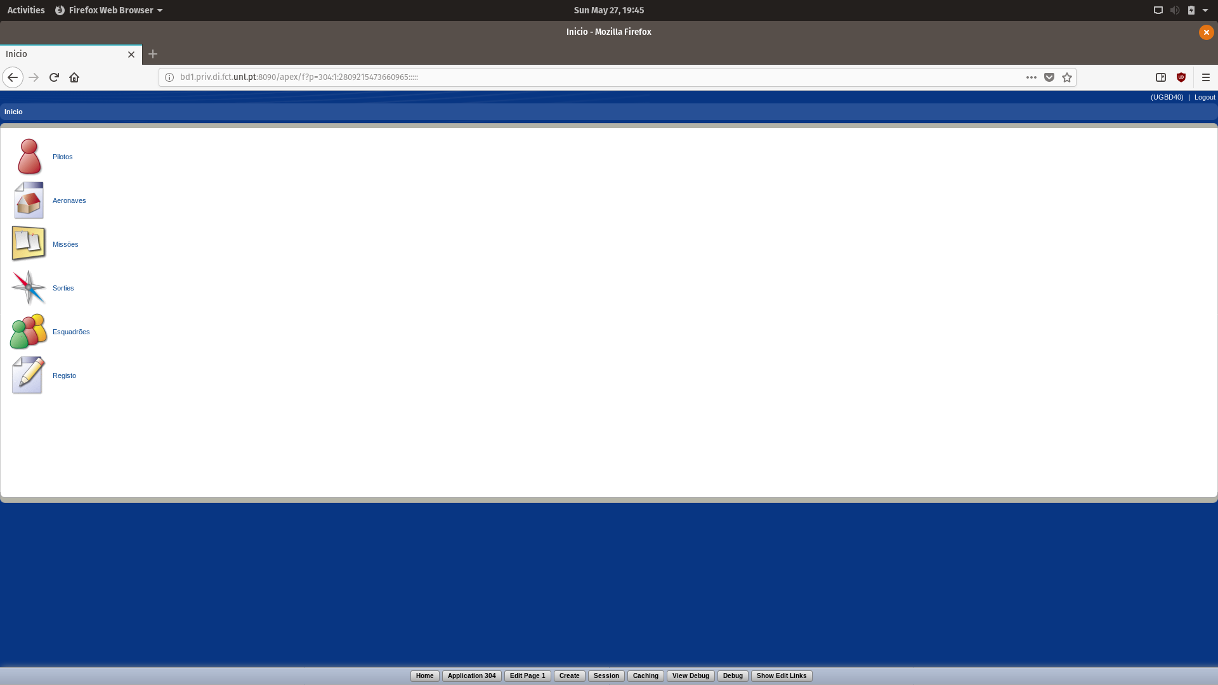 - Pilotos

- Aeronaves

- Missões

- Sorties

- Esquadrões

- Registo

Através deste pequeno menu, o utilizador é capaz de navegar pela base dados de forma simples e intuitiva. Cada uma das entradas do menu (exceto a ultima entrada) levam a páginas onde ocorre a respetiva listagem dos dados referentes ao seu tópico.

Como tal, todas essas páginas possibilitam a inserção de dados, sendo que apenas duas possibilitam a atualização dos mesmos (Pilotos e Missões).

Em várias situações, recorremos à utilização de LOV (Listo Of Values, tanto dinâmicas como estáticas) com o intuito de restringir o poder de escolha do utilizador e ao mesmo tempo simplificar a implementação das mecânicas por detrás da interface.

Os breadcrumbs facilitam a movimentação entre as várias páginas e a organização da base de dados.

Recorremos a 2 drill-down (um nos pilotos, outro nas aeronaves, e um outro nas missões) podendo assim fornecer ao utilizador mais dados sobre as operações executadas.

Também usámos 1 detalhe condicional (presente nas missões), de modo a poder-mos listar apenas as sorties referentes a um missão específica.

Utilizámos um master-detail form na relação esquadrões-pertence, podendo facilitar a sua consulta e inserção de dados dentro de cada esquadrão.

# Manual de Utilização

As possíveis operações que o utilizador pode realizar são:

## Pilotos registados

* + 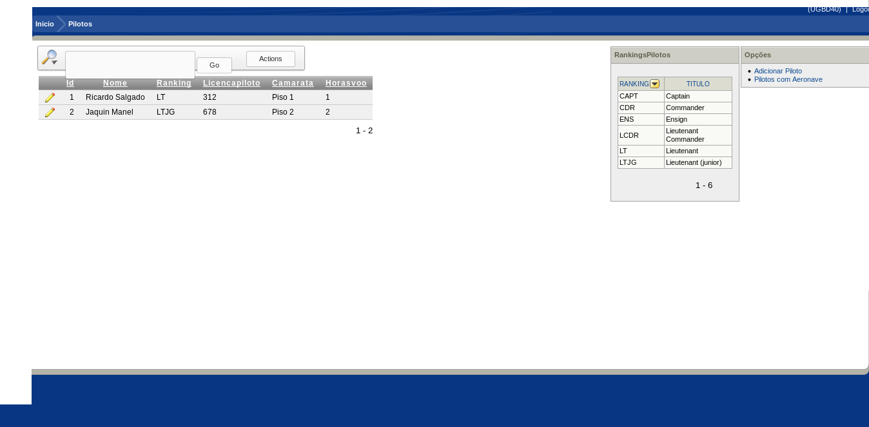Pilotos -> Tabela Pilotos

## Rankings de Pilotos

* + Pilotos->Tabela RankingPilotos

## Aeronaves Registadas

* + Aeronaves->Tabela Aeronaves

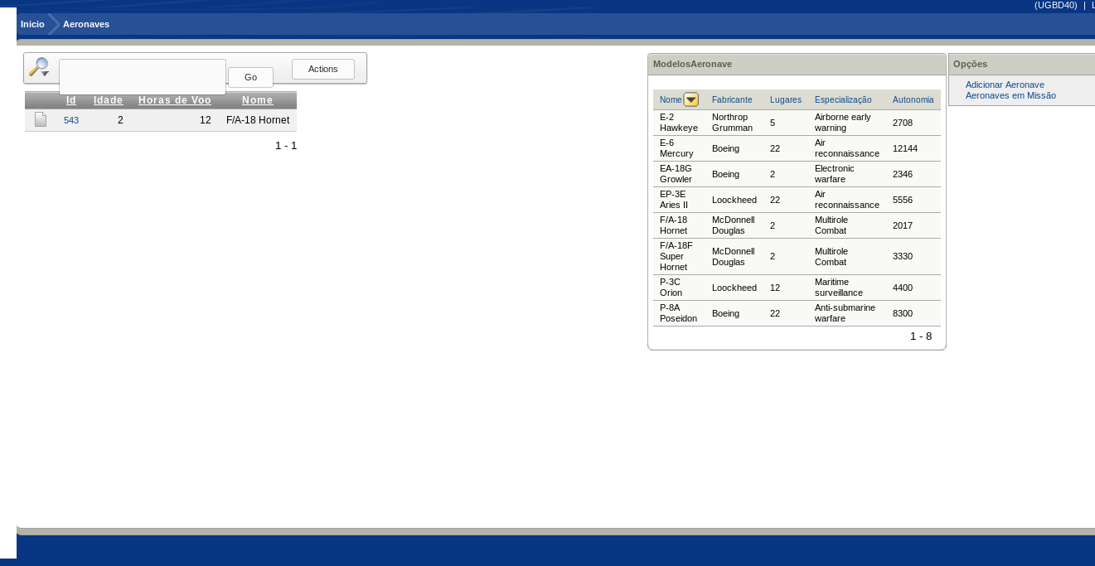

## Modelos de Aeronaves

* + Aeronaves->Tabela ModelosAeronave



## Missões registadas

* + Missões->Tabela Missões

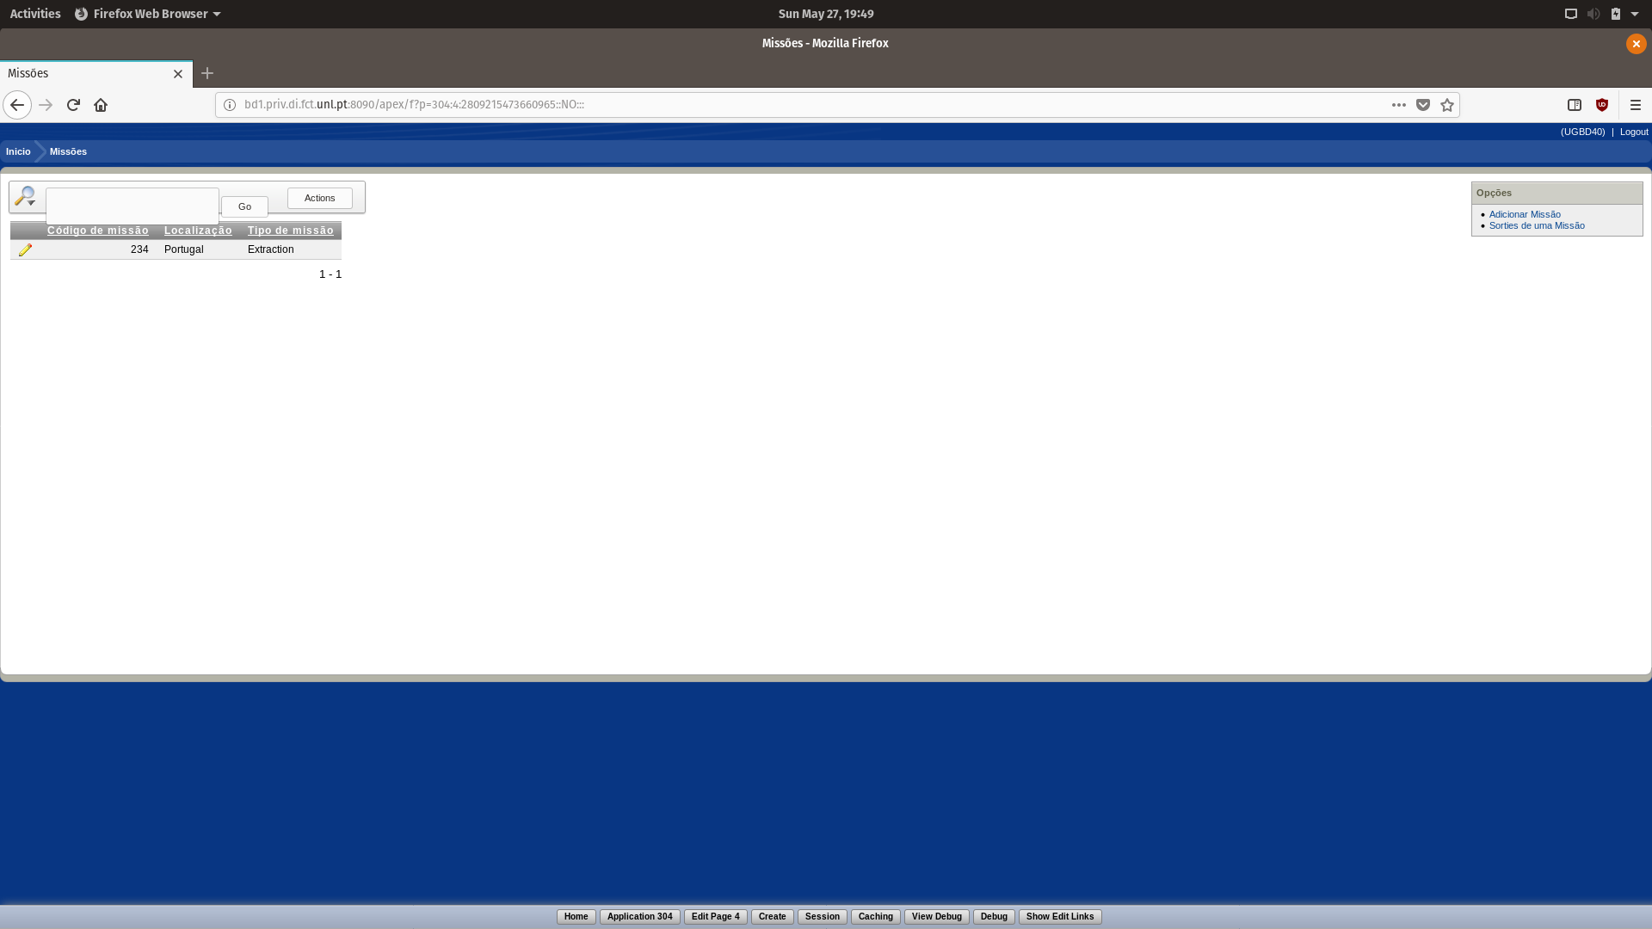

## Sorties registadas

* + 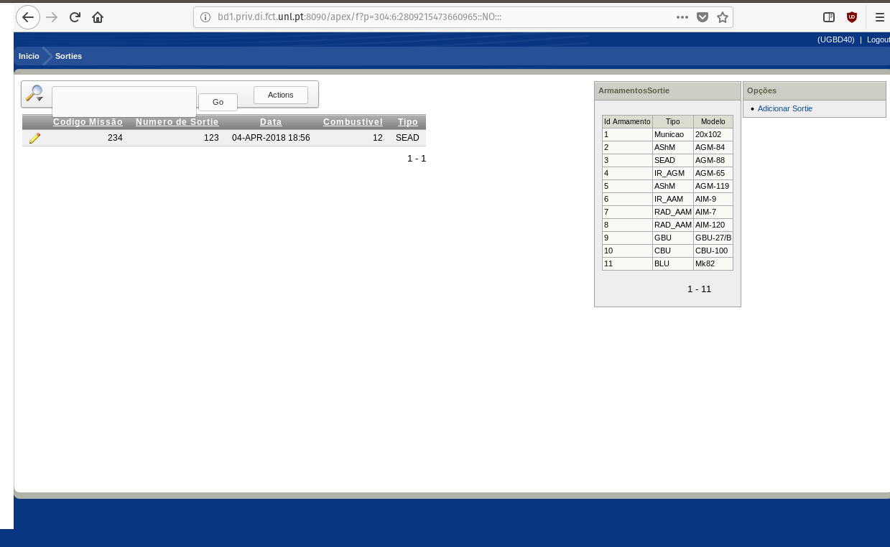Sorties->Tabela Sorties

## Armamento de Sorties

* + - Sorties->ArmamentosSorties

## Esquadrões registados

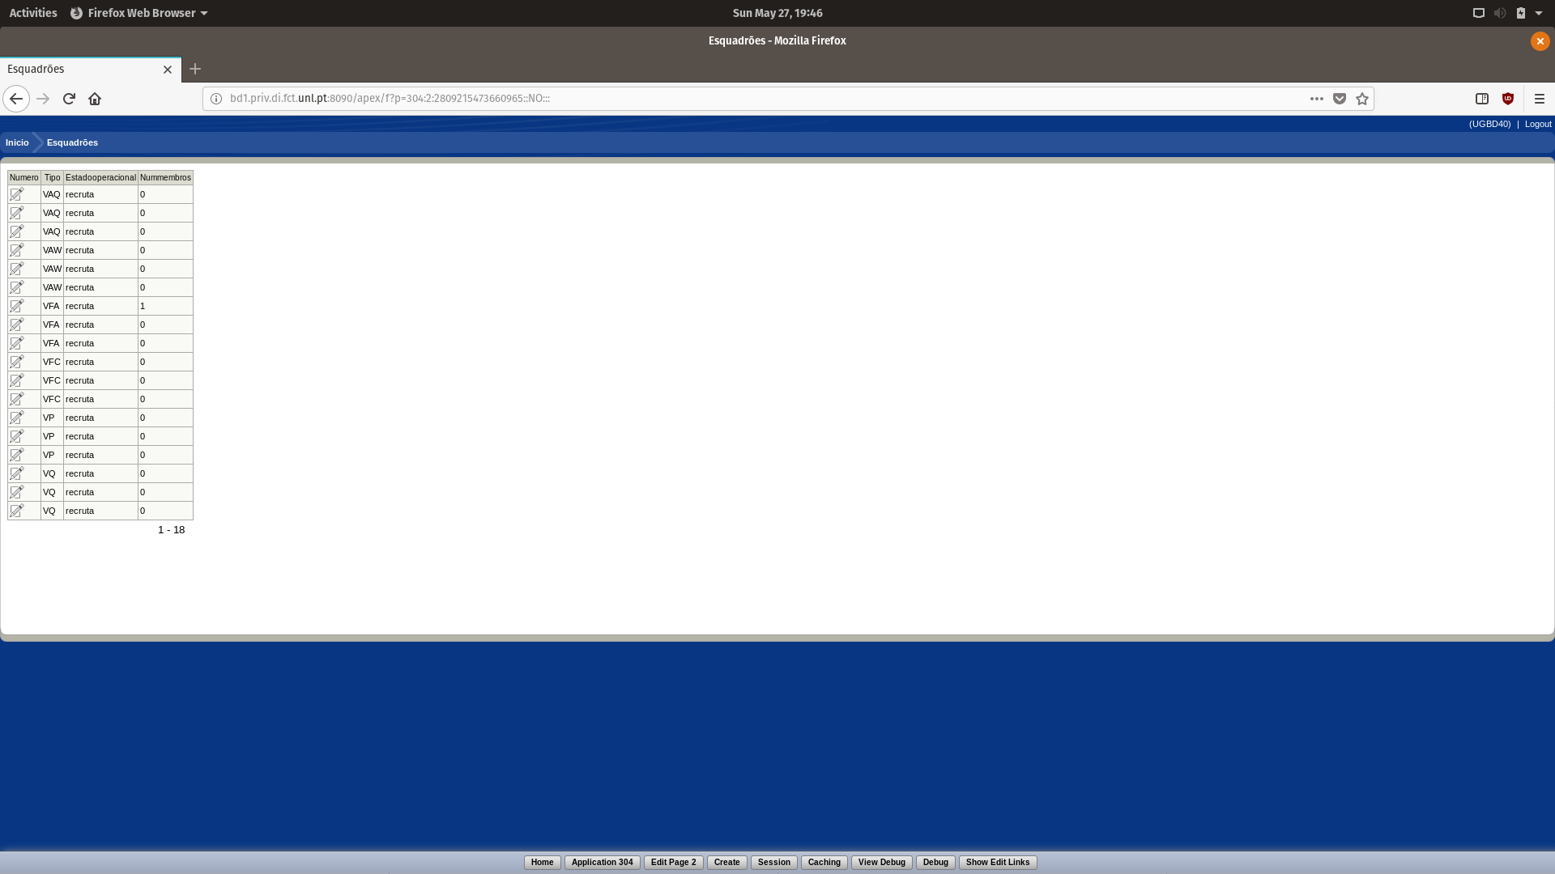

* + Esquadrões->Tabela Esquadrões

## Aeronaves e Pilotos registados por esquadrão

* + 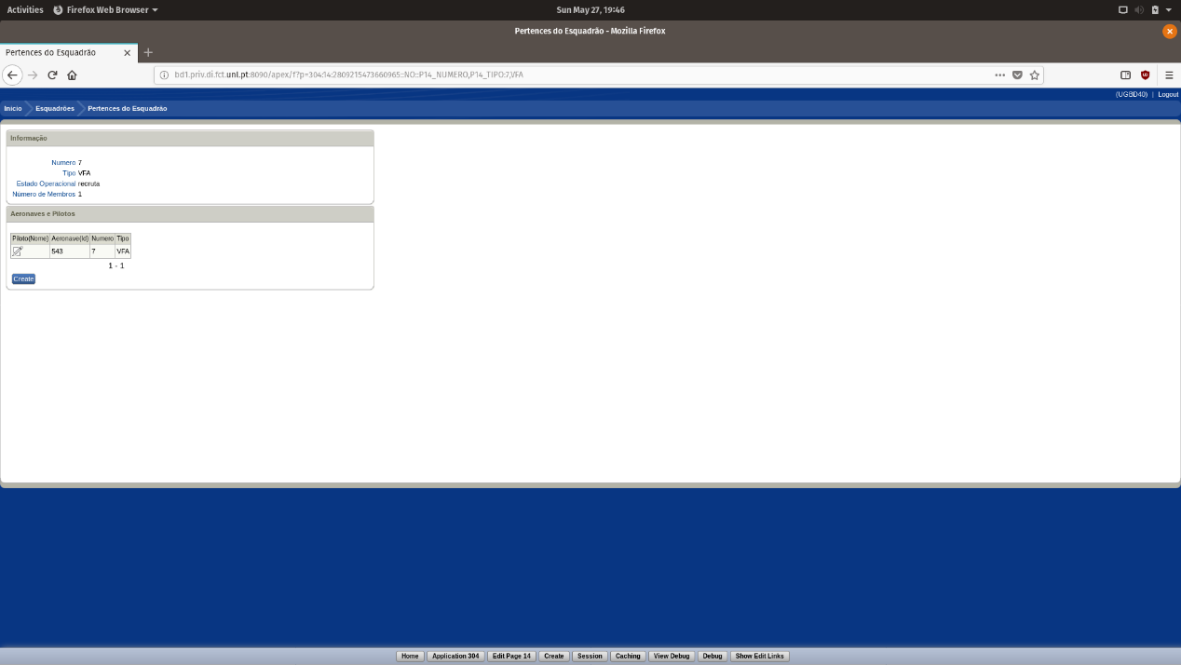Esquadrões (selecionar o esquadrão pretendido) -> Tabela Aeronaves e Pilotos

Inserção e Piloto

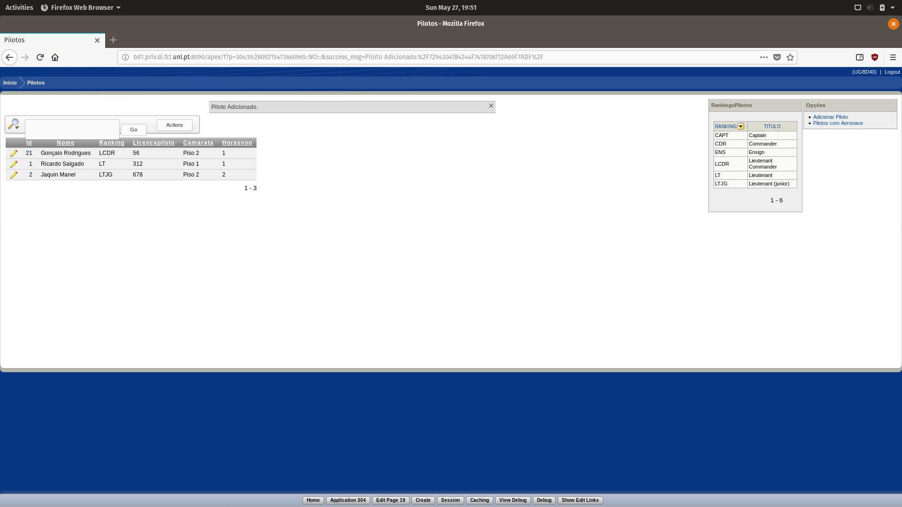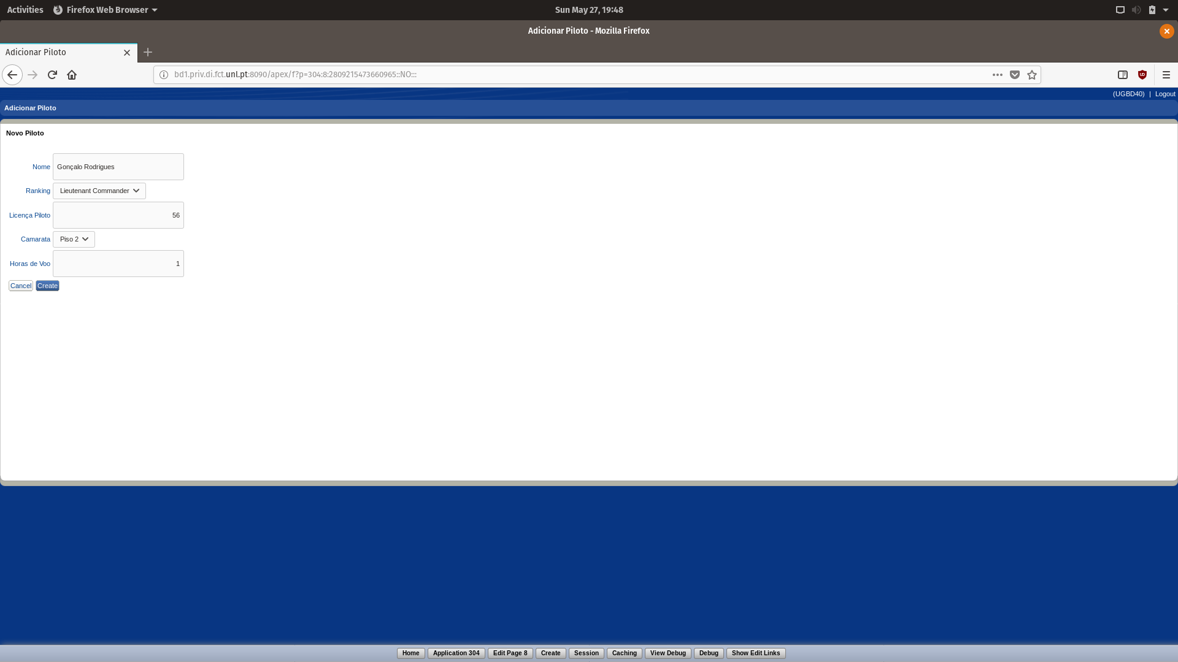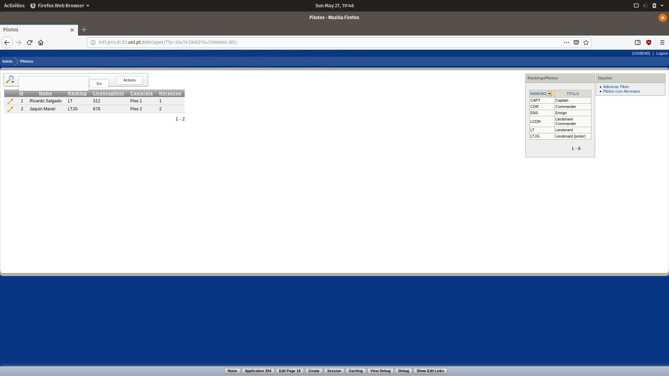

## Atualizar Informação de Piloto

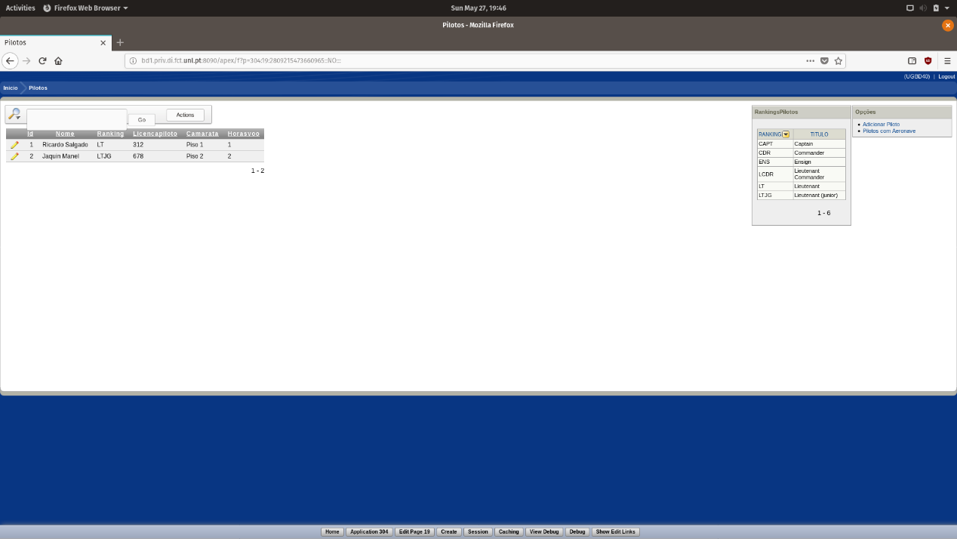

Quais os pilotos que já pilotaram alguma das aeronaves registada no sistema:

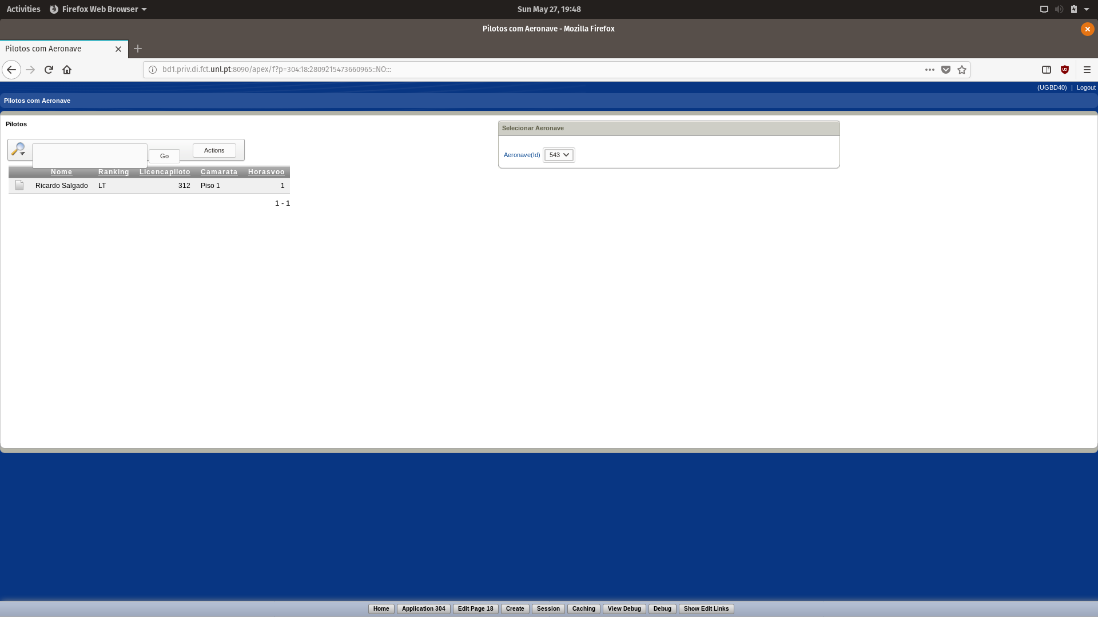

Adicionar Aeronave

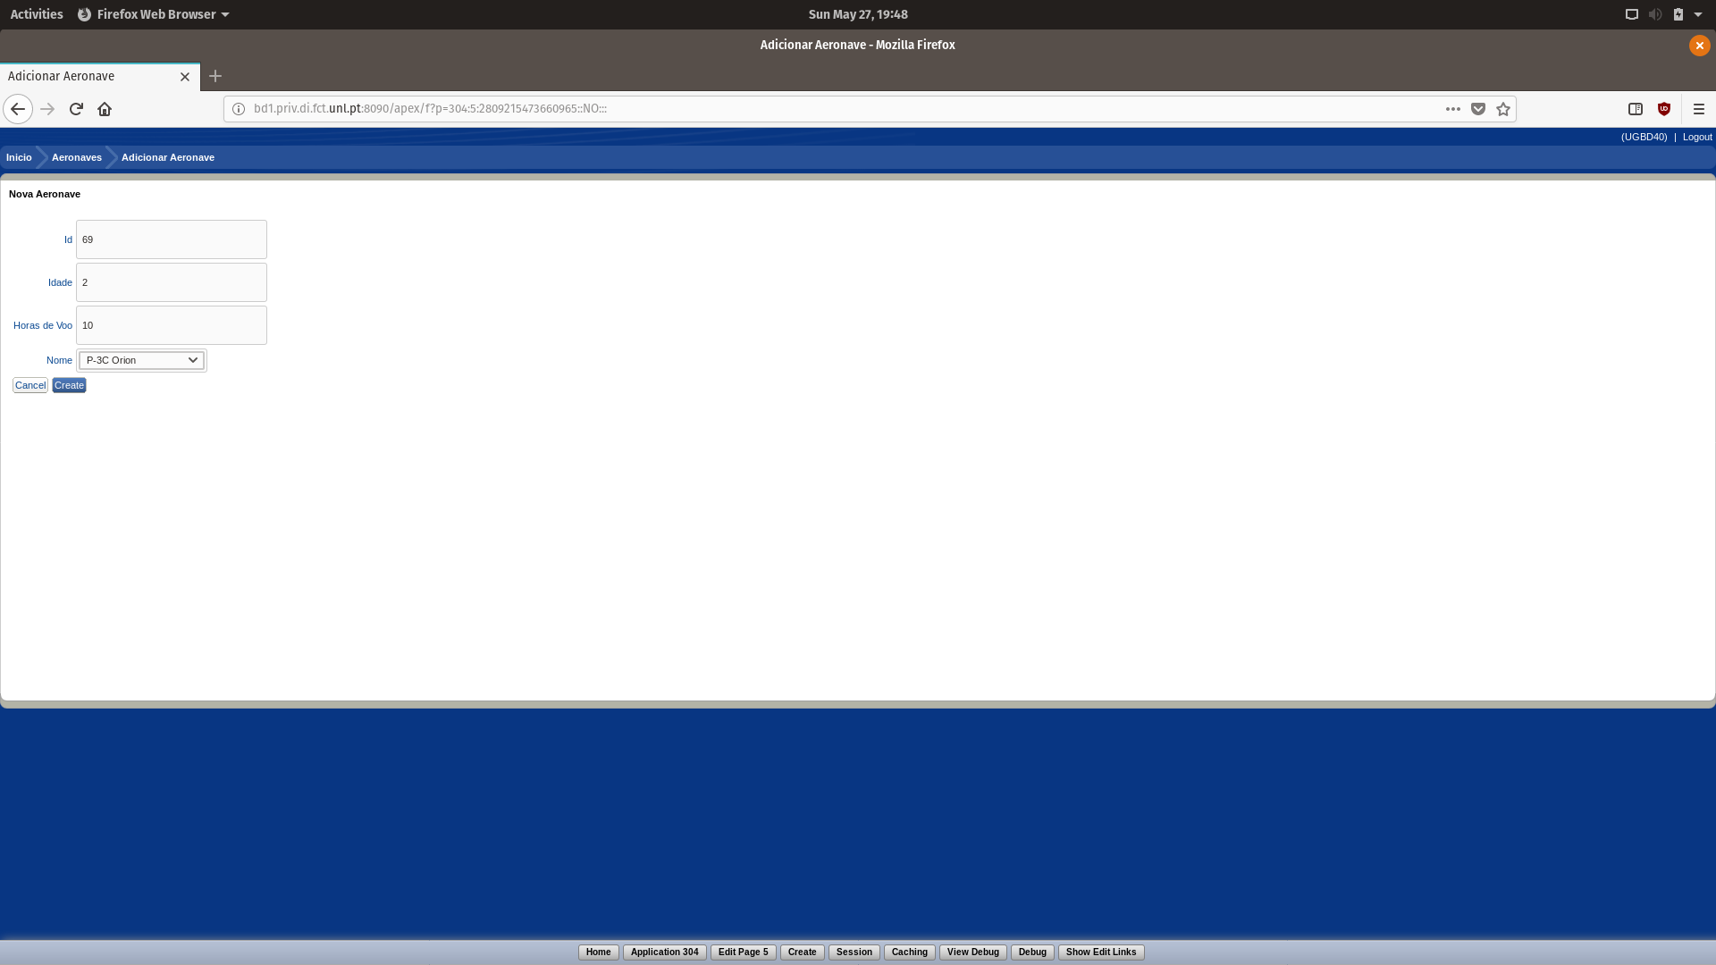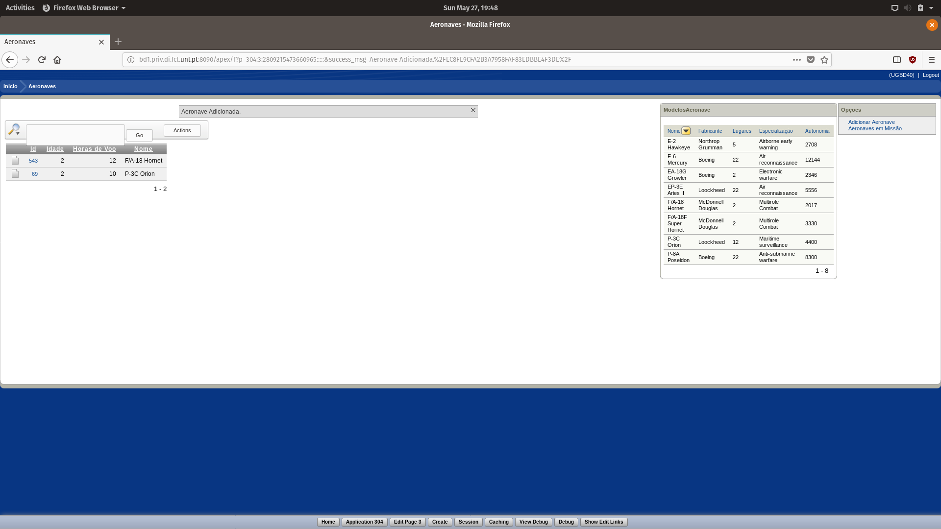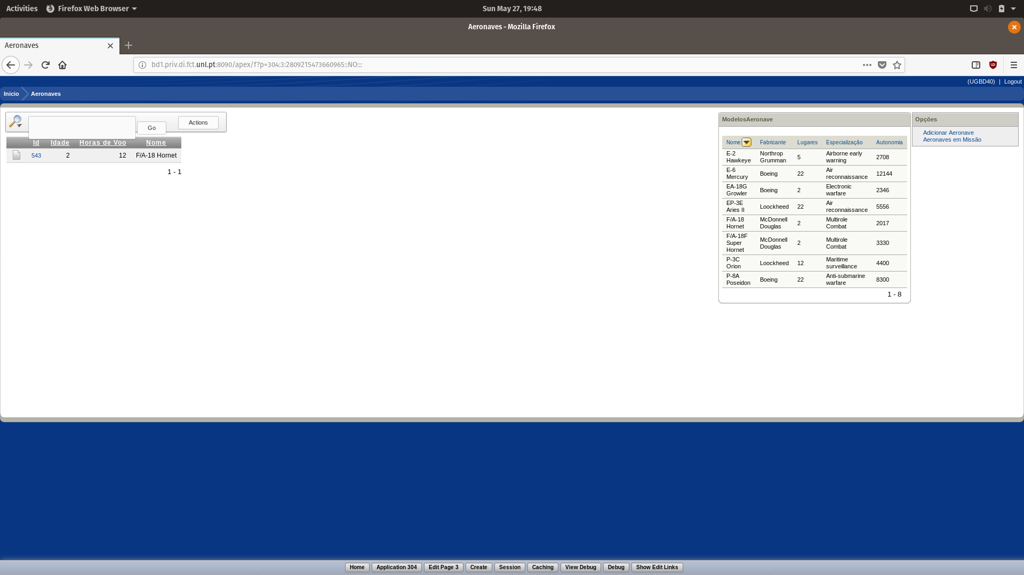

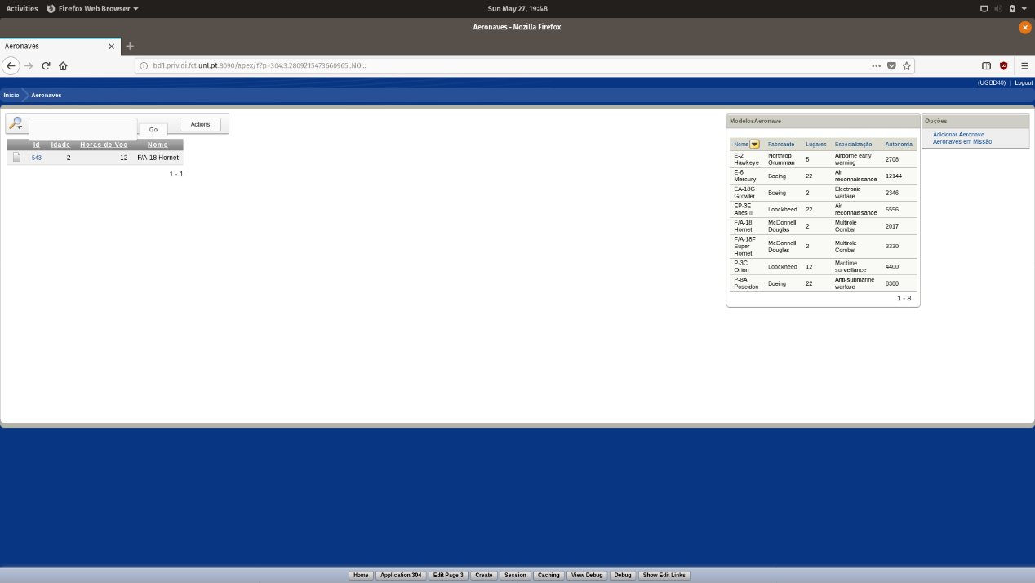Por cada missão, qual/quais as aeronaves que já participaram

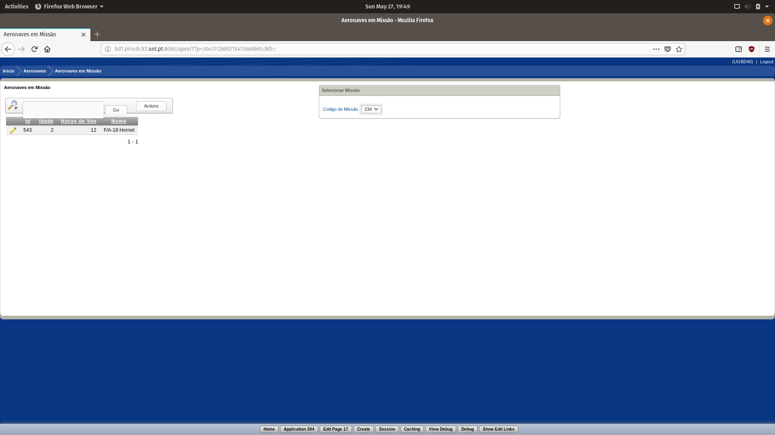

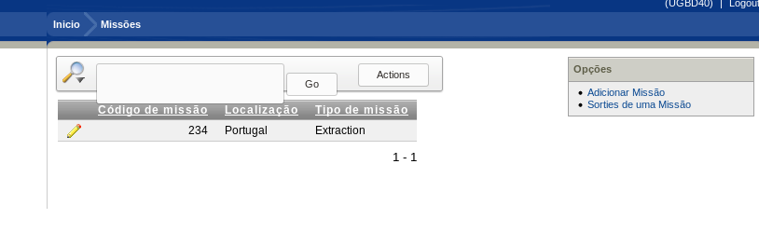Inserção de Missões

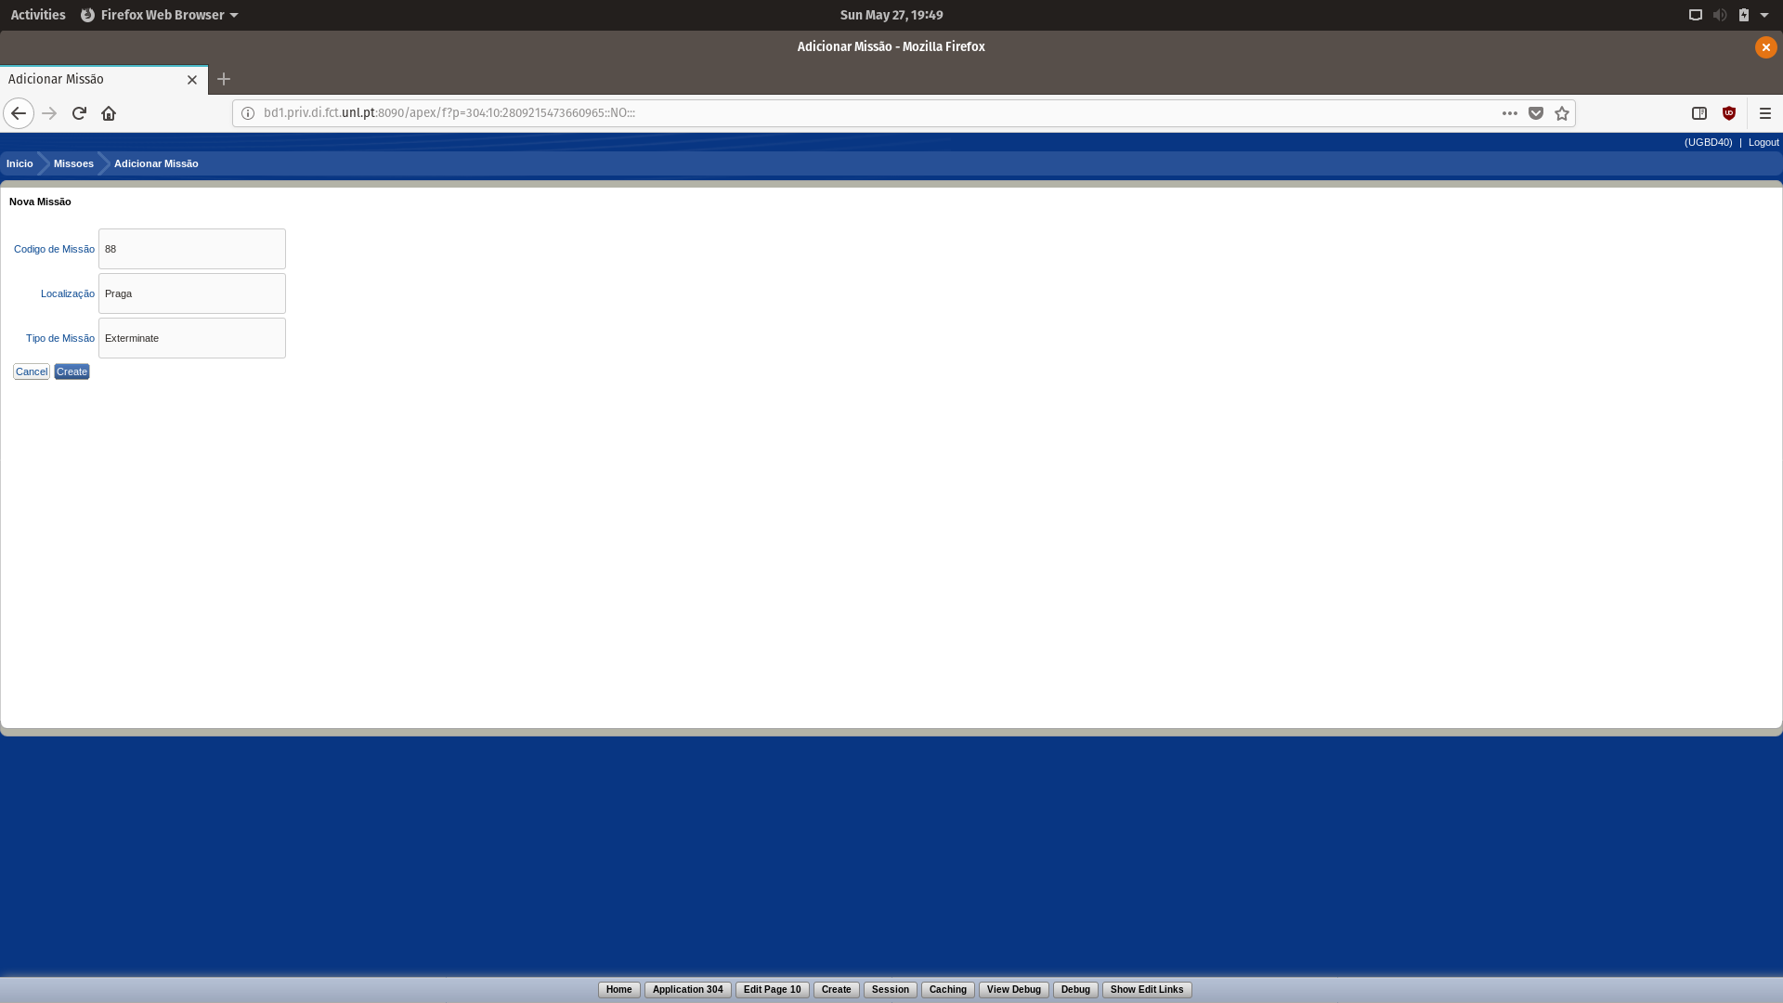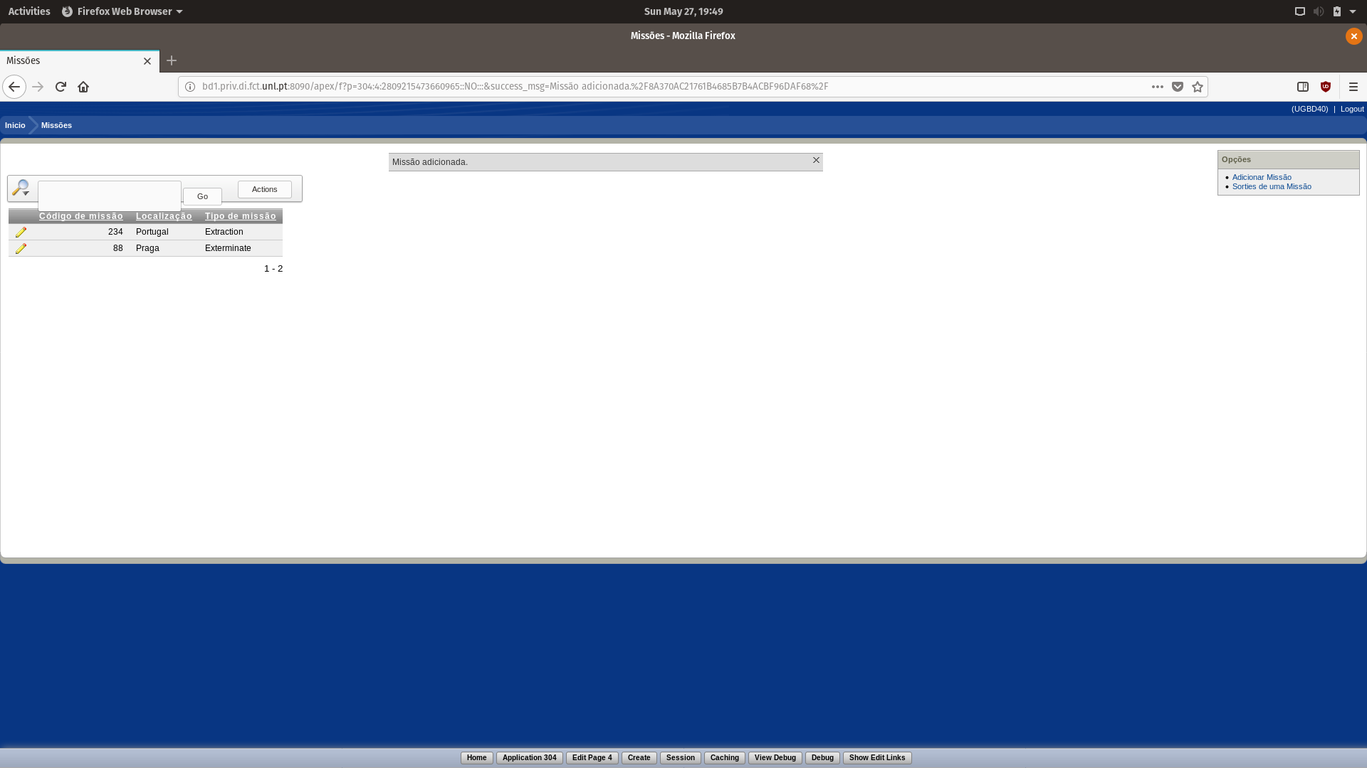

## Atualizar Missões



## Por cada missão, quais as sorties que nela já foram inseridas



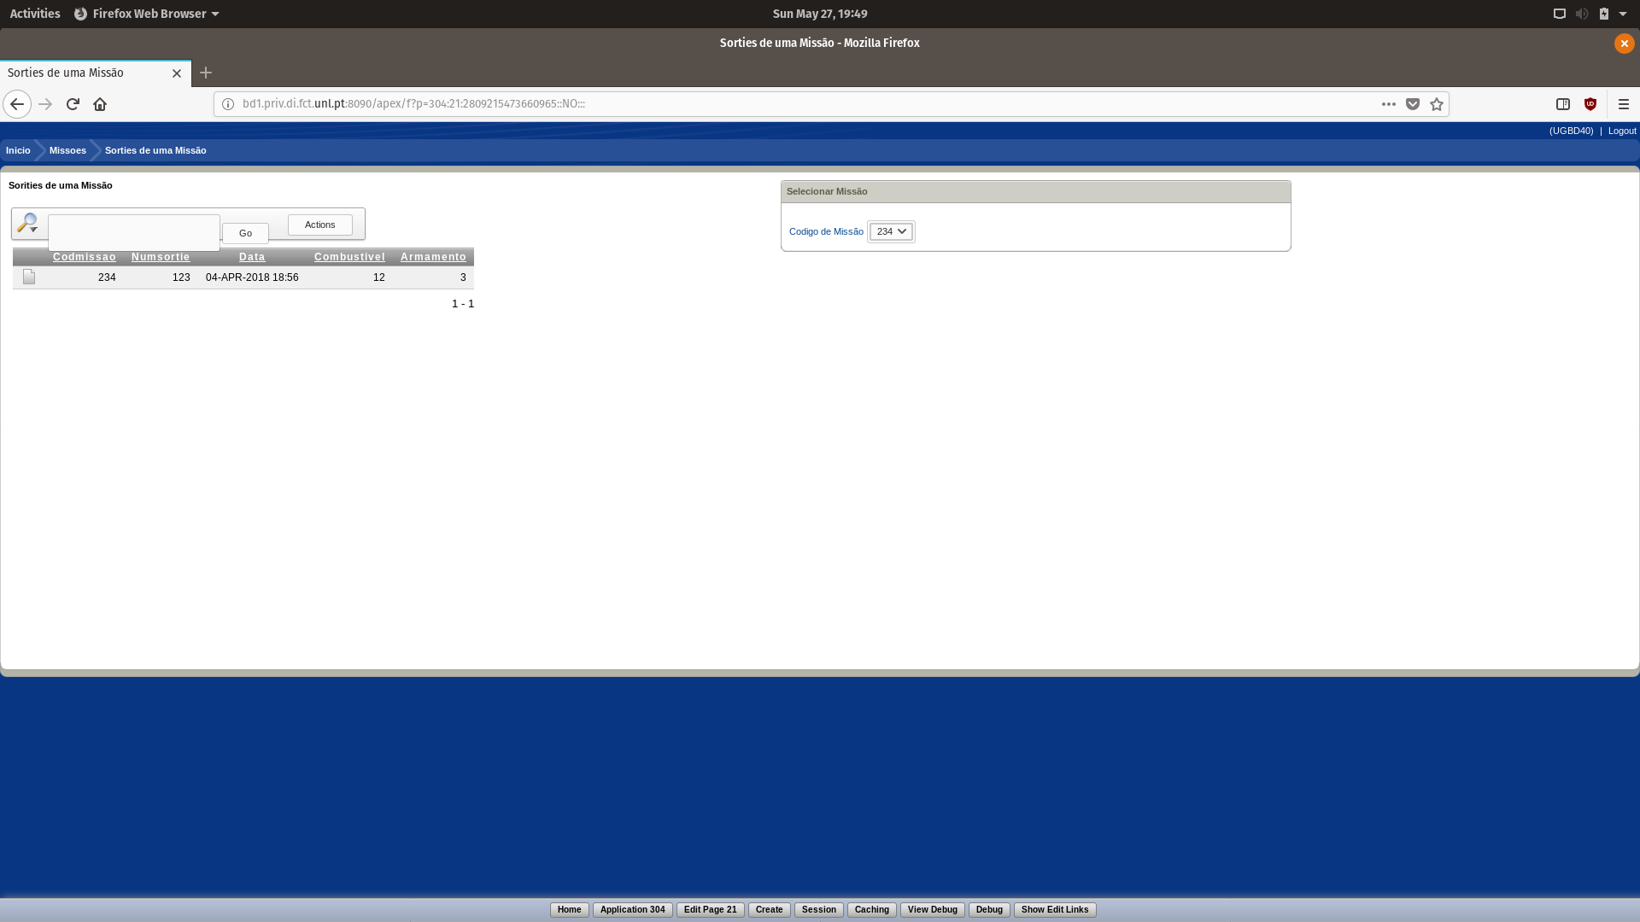

## Inserção de Sorties

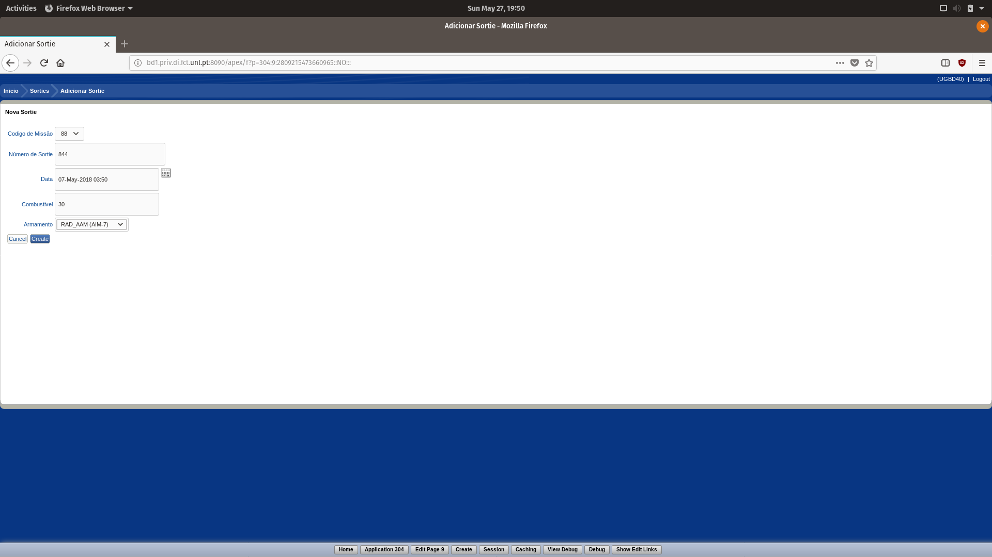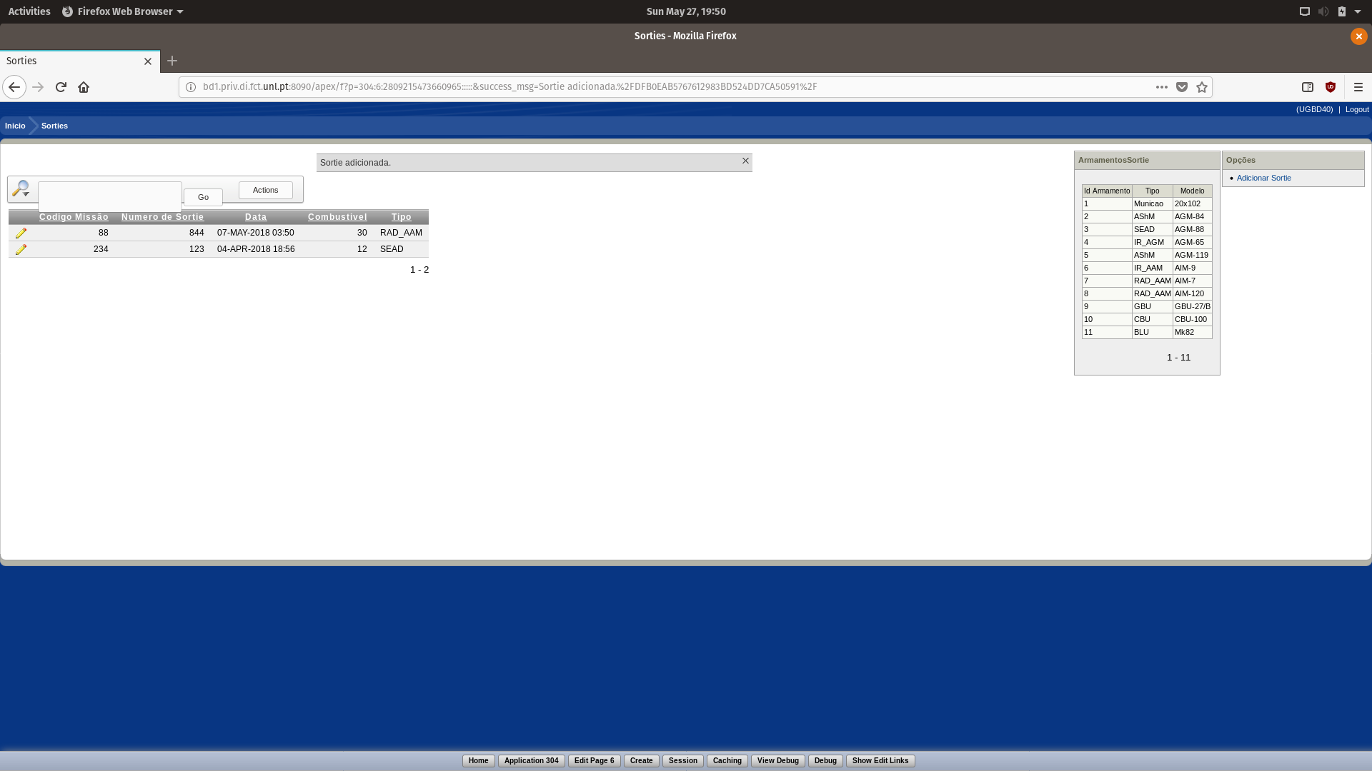

Adicionar informação a esquadrão

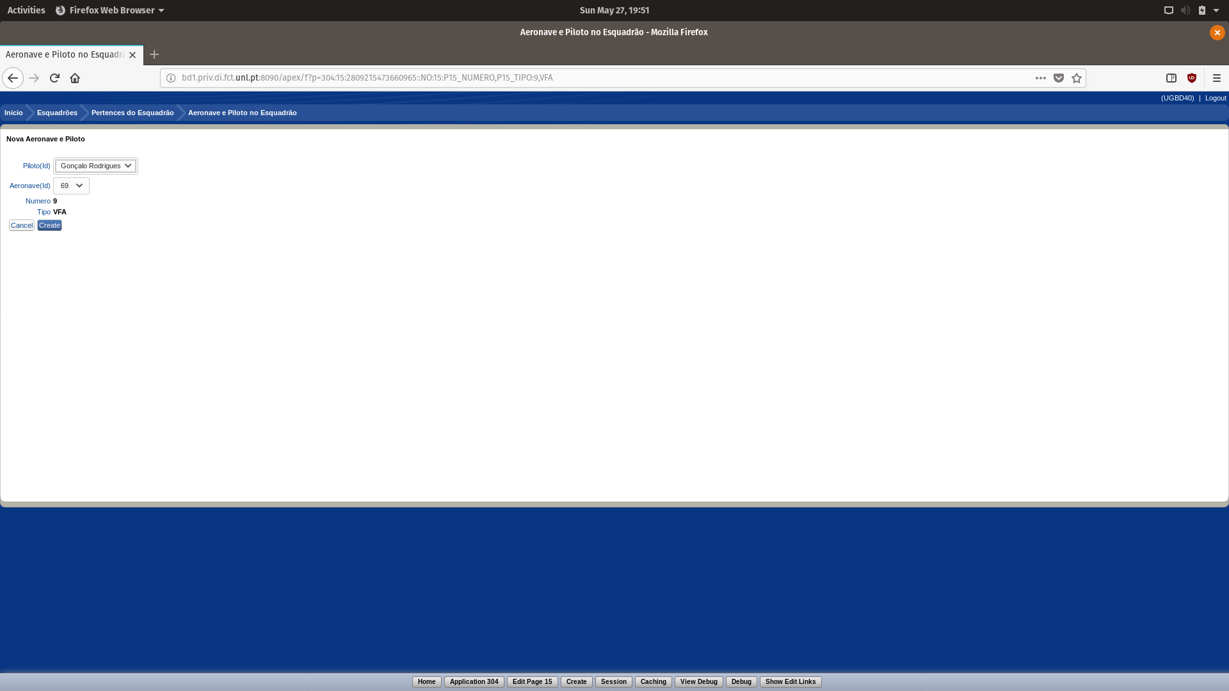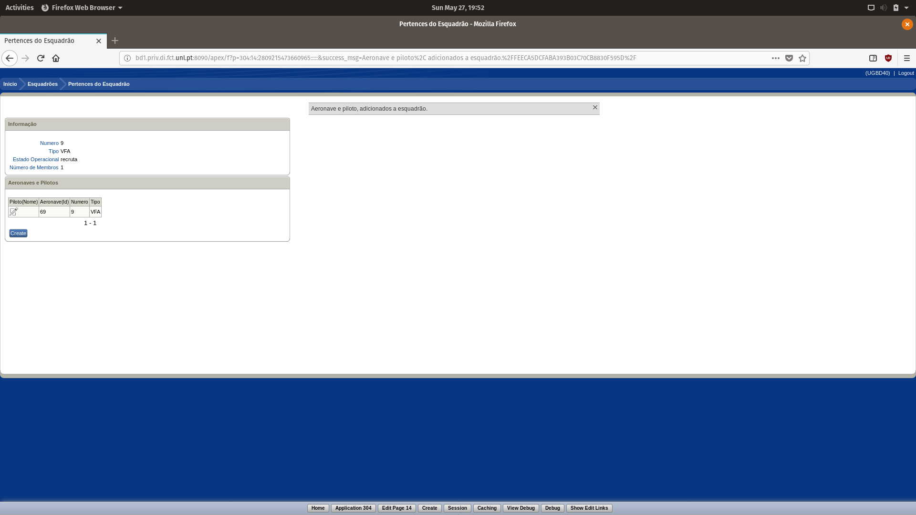

Adicionar mais Pilotos a Aeronave

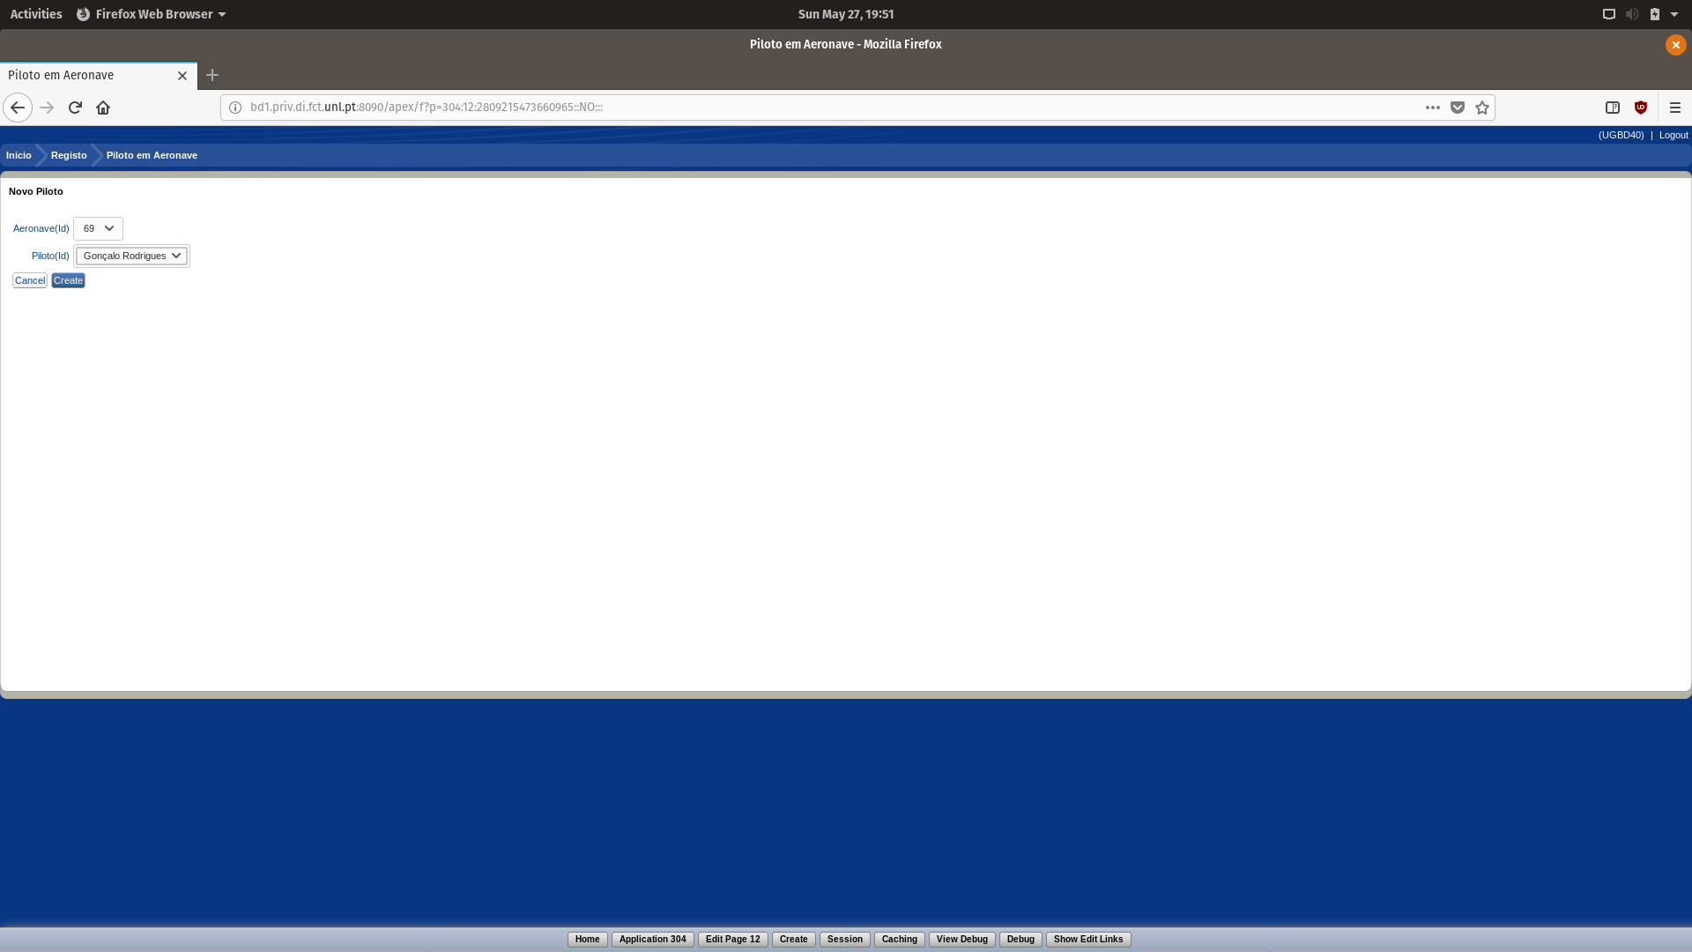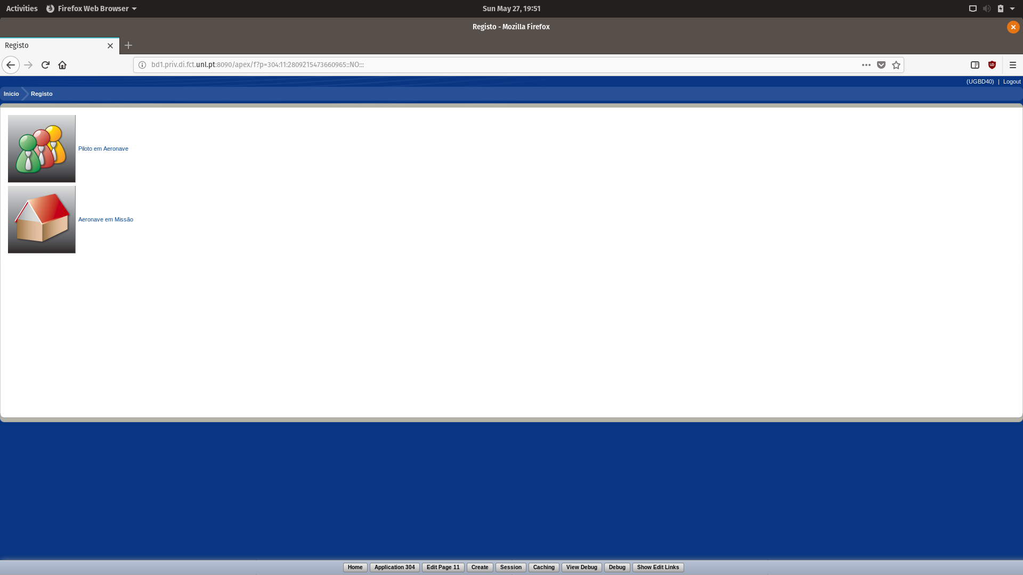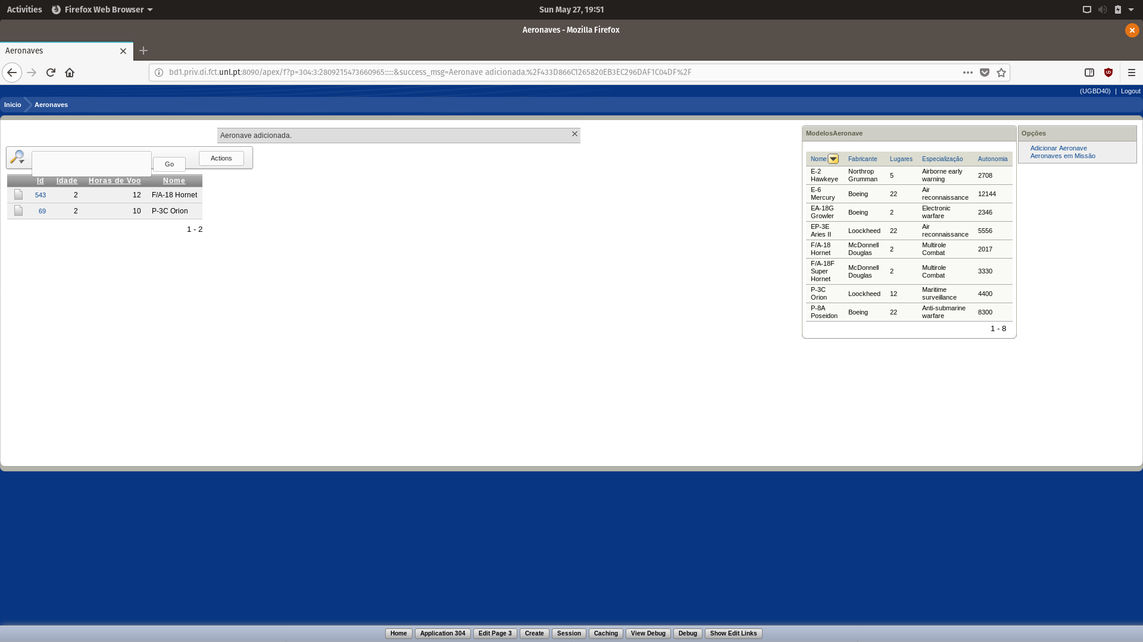

Adicionar mais Aeronaves a Missões

